112-1 嵌入式系統設計 期中考 姓名:莊鈞凱 學號:5b0g0024

1. 找出下列程式之錯誤後，寫出正確程式
(a)計算1+2+3+...+200
int sum = 0;
for(int i=0; i<=200; i++) sum += i;

(b)使用副程式將兩數對調
void swap(int *a, int *b) {
int tmp = *a;
*a = *b;
*b = tmp;
}
int a = 10;
int b = 20;
swap(&a, &b);

2.(a)何謂按鈕彈跳(bouncing)?(b)如何去彈跳?
(a)按鈕按下或放開時，有一段不穩定狀態，此段期間按鈕準位會在HIGH，LOW間快速變換，此現象即為按鈕彈跳。
(b)使用延遲多次偵測按鈕狀態，當延遲前後兩次偵測值相同，即可認為按鈕在穩定狀態(己按下或放開)。
3.使用一顆按鈕與一顆LED，開始時LED不亮。按第一次按鈕，LED一秒鐘亮滅1次(亮滅時間一樣)；
按第二次按鈕，LED一秒鐘亮滅2次(亮滅時間一樣)；按第三次按鈕，LED一秒鐘亮滅3次(亮滅時間一樣)；接下來按按鈕會回到上述亮滅方式。(按鈕接腳2，LED接腳3)
#define LedPin 13
#define BtnPin 2

int cnt;
int flag;
int lastDebounceTime; //目前去彈跳起始時間
int debounceDelay; //去彈跳延遲時間
int btnState; //目前按鍵狀態
int lastBtnState = HIGH; //之前按鍵狀態
int ledCnt;
void setup() {
// put your setup code here, to run once:
Serial.begin(9600);
pinMode(BtnPin, INPUT_PULLUP); //腳2為輸入，有內建提升電阻
pinMode(LedPin, OUTPUT); //腳13為輸出
digitalWrite(LedPin, LOW); //LED滅
cnt = 0;
flag = 0;
lastDebounceTime = 0;
debounceDelay = 50;
ledCnt = 0;
}

void loop() {
// put your main code here, to run repeatedly:
//去彈跳開始
int reading = digitalRead(BtnPin);
if (reading != lastBtnState) {
lastDebounceTime = millis();
}
if ((millis() - lastDebounceTime) > debounceDelay) {
if (reading != btnState)
btnState = reading;
}
lastBtnState = reading;
//去彈跳結束
if (btnState == LOW && flag == 0) {
cnt++;
if (cnt == 4) cnt = 1;
ledCnt = cnt;
flag = 1;
Serial.print("Counter = ");
Serial.println(cnt);
}
if (btnState == HIGH) {
flag = 0;
}
for(int i =0;i<ledCnt;i++){
digitalWrite(LedPin,HIGH);
delay(1000/cnt/2);
digitalWrite(LedPin,LOW);
delay(1000/cnt/2);
}
ledCnt = 0;
}

4.請寫一程式使用蜂鳴器播放下面之歌曲，速度為每分鐘66拍，蜂鳴器接腳4。
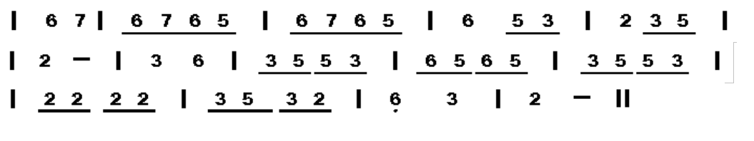
/*** 範例6.2.2 (無源蜂鳴器) ***/
#include "music.h" //載入音樂定義檔
#define Buzzer 4 //指定蜂鳴器的接腳為 pin 4
#define S140 140
//定義音高,XX表結束
int pitch[46]=
{A4, B4, A4, B4, A4, G4, A4, B4, A4, G4, A4, G4, E4, D4, E4, G4, D4, 0, E4, A4, E4, G4, G4, E4, A4, G4, A4, G4, E4, G4, G4, E4, D4, D4, D4, D4, E4, G4, E4, E4, D4, A3, E4, D4, 0, XX}; //望春風
//定義節拍
float tempo[45]={
T4,T4,T8,T8,T8,T8,T8,T8,T8,T8,T4,T8,T8,T4,T4,T4,T4,T8,T8,T8,T8,T8,T8,T8,T8,T8,T8,T8,T8,T8,T8,T8,T8,T8,T8,T8,T8,T4,T4,T4,T4,T4}; //望春風

void setup() {
pinMode(Buzzer,OUTPUT); //設定蜂鳴器接腳為輸出模式
}

void loop() {
play();
delay(2000);
}

void play() {
int i, T1time, duration;
T1time=4*60000/66; //計算全音符T1的時間(ms)
for(i=0;;i++) {
if(pitch[i]==9999) return; //判斷結尾
duration=T1time*tempo[i]; //計算節拍時間(ms)
tone(Buzzer,pitch[i],duration/2); //演奏一半，聽起來更自然
delay(duration/2); //停頓一半，才不會所有的音都連在一起
}
}

